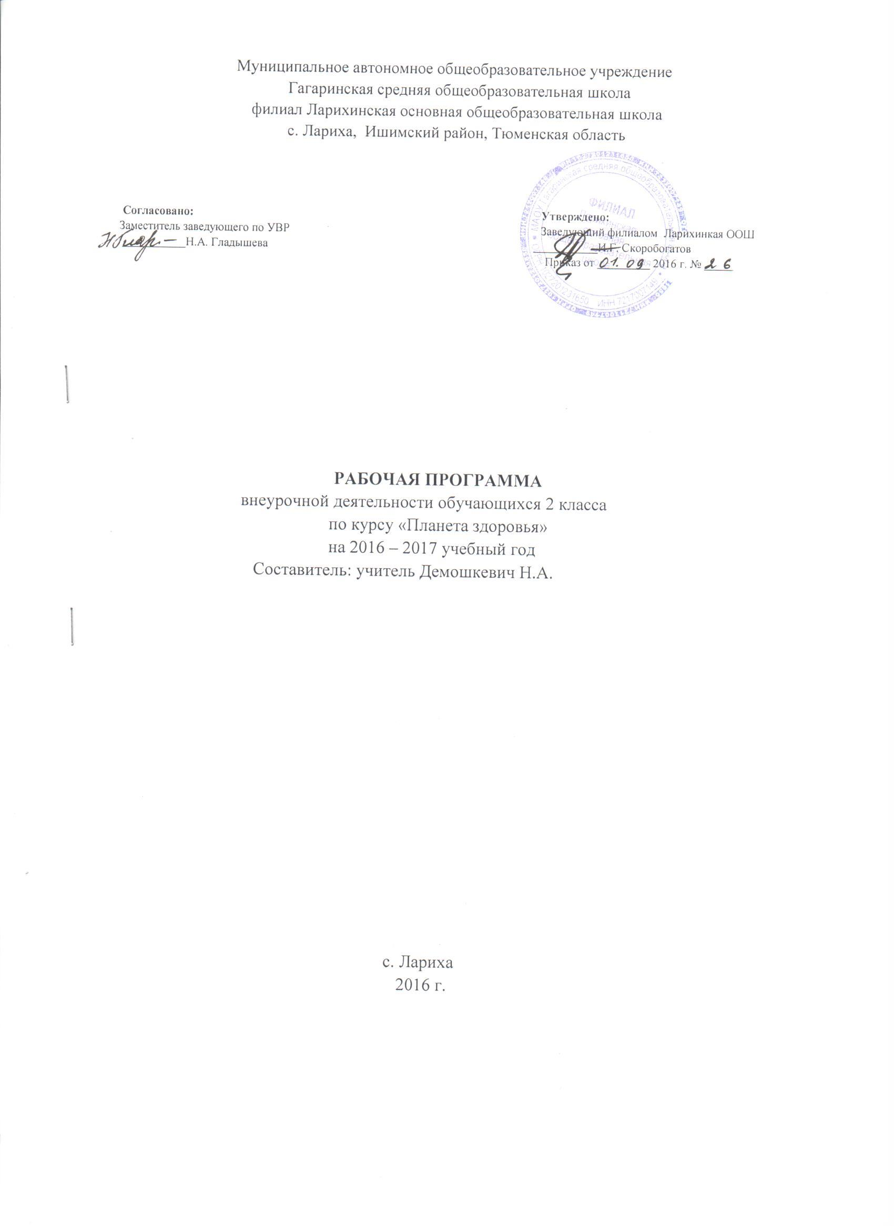

Планета здоровья
- Пояснительная записка
Здоровье человека — тема достаточно актуальная для всех времен и народов, а в XXI веке она становится первостепенной. Состояние здоровья российских школьников вызывает серьезную тревогу специалистов. Наглядным показателем неблагополучия является то, что здоровье школьников ухудшается по сравнению с их сверстниками двадцать или тридцать лет назад. При этом наиболее значительное увеличение частоты всех классов болезней происходит в возрастные периоды, совпадающие с получением общего среднего образования.
По данным Института возрастной физиологии РАО, школьная образовательная среда порождает факторы риска нарушений здоровья, с действием которых связано 40 % негативных влияний, ухудшающих здоровье детей школьного возраста. Исследования ИВФ РАО позволяют проранжировать школьные факторы риска по убыванию значимости и силы влияния на здоровье учащихся:
- стрессовая педагогическая тактика;
- несоответствие методик и технологий обучения возрастным и функциональным возможностям школьников;
- несоблюдение элементарных физиологических и гигиенических требований к организации учебного процесса;
- недостаточная грамотность родителей в вопросах сохранения здоровья детей;
- провалы в существующей системе физического воспитания;
- интенсификация учебного процесса;
- функциональная неграмотность педагога в вопросах охраны и укрепления здоровья;
- частичное разрушение служб школьного медицинского контроля;
- отсутствие системной работы по формированию ценностей здоровья и здорового образа жизни.
Таким образом, традиционная организация образовательного процесса создает у школьников постоянные стрессовые перегрузки, которые приводят к поломке механизмов саморегуляции физиологических функций и способствуют развитию хронических болезней. В результате существующая система школьного образования имеет здоровьезатратный характер.
Многие педагоги считают, что сохранением и укреплением здоровья учащихся в школе должны заниматься администраторы и специально подготовленные профессионалы. Однако анализ школьных факторов риска показывает, что большинство проблем здоровья учащихся создается и решается в ходе ежедневной практической работы учителей, т.е. связано с их профессиональной деятельностью. Поэтому учителю необходимо найти резервы собственной деятельности в сохранении и укреплении здоровья учащихся.
Урок остается основной организационной формой образовательного процесса, которая непосредственно зависит от учителя. Выявление критериев здоровьесберегающего потенциала школьного урока и построение урока на здоровьесберегающей основе является важнейшим условием преодоления здоровьезатратного характера школьного образования.
По мнению специалистов-медиков, возраст от одного года до 15 лет гораздо важнее для сохранения будущего здоровья, чем от 15 лет до 60.
Как помочь школьнику, как сделать так, чтобы он начал жить активной, интересной и полноценной жизнью? Как сделать так, чтобы учение в школе вызывало прилив энергии, а обучение было в радость, развивало рефлексивные умения учащихся? Именно в решении этих вопросов и заключается актуальность программы «Планета Здоровья».
- Цель и задачи программы
Цель данного курса: обеспечить возможность сохранения здоровья детей в период обучения в школе; научить детей быть здоровыми душой и телом, стремиться творить своё здоровье, применяя знания и умения в согласии с законами природы, законами бытия.
Задачи:
- сформировать у детей необходимые знания, умения и навыки по здоровому образу жизни;
- формировать у детей мотивационную сферу гигиенического поведения, безопасной жизни, физического воспитания;
- обеспечить физическое и психическое саморазвитие;
- научить использовать полученные знания в повседневной жизни;
- добиться потребности выполнения элементарных правил здоровьесбережения.
- Особенности программы
Данная программа строится на принципах:
- Научности; в основе которых содержится анализ статистических медицинских исследований по состоянию здоровья школьников.
- Доступности; которых определяет содержание курса в соответствии с возрастными особенностями младших школьников.
- Системности; определяющий взаимосвязь и целостность содержания, форм и принципов предлагаемого курса.
При этом необходимо выделить практическую направленность курса.
Содержание занятий направлено на развитие у учащихся негативного отношения к вредным привычкам, на воспитание силы воли, обретение друзей и организацию досуга.
- Обеспечение мотивации
Быть здоровым – значит быть счастливым и успешным в будущей взрослой жизни.
Занятия носят научно-образовательный характер.
Основные виды деятельности учащихся:
- навыки дискуссионного общения;
- опыты;
- игра.

Режим проведения занятий:
1-й год обучения 1час в неделю, 4 часа в месяц.
2-й год обучения 1 час в неделю, 4 часа в месяц.
3-й год обучения 1час в неделю, 4часа в месяц.
4-й год обучения 1час в неделю, 4 часа в месяц.
Изучение программного материала начинается с 1 класса на доступном младшим школьникам уровне, преимущественно в виде учебных игр и в процессе практической деятельности. Кроме того, каждый отдельный раздел курса включает в себя дополнительные виды деятельности:
    - чтение стихов, сказок, рассказов;
    - постановка драматических сценок, спектаклей;
    - прослушивание песен и стихов;
    - разучивание и исполнение песен;
    - организация подвижных игр;
    - проведение опытов;
    - выполнение физических упражнений, упражнений на релаксацию, концентрацию внимания, развитие воображения;
Организация учебных занятий предполагает, что любое занятие для детей должно стать уроком радости, открывающим каждому ребёнку его собственную индивидуальность и резервные возможности организма, которые обеспечивают повышение уровней работоспособности и адаптивности.
Он не должен быть уроком «заучивания», на котором вместо достижения оздоровительного эффекта создаётся только дополнительная нагрузка. Каждое занятие должно стать настоящим уроком «здравотворчества».

- Место курса в учебном плане
Программа рассчитана на 4 года, 135 часов. В 1 классе – 33 часа, 2-4 классы по 34 часа Занятия проводятся 1 раз в неделю по 35 минут (в 1 классе), по 45 минут в 2 - 4 классах. Программа рассчитана на детей 7-10 лет, реализуется за 4 года. Количество учащихся составляет 15-20 человек.

- Ожидаемые результаты
В результате усвоения программы учащиеся должны уметь:
- выполнять санитарно-гигиенические требования: соблюдать личную гигиену и осуществлять гигиенические процедуры в течение дня;
- осуществлять активную оздоровительную деятельность;
- формировать своё здоровье.
Учащиеся должны знать:
- факторы, влияющие на здоровье человека;
- причины некоторых заболеваний;
- причины возникновения травм и правила оказания первой помощи;
- виды закаливания (пребывание на свежем воздухе, обливание, обтирание, солнечные ванны) и правила закаливания организма; влияние закаливания на физическое состояние и укрепление здоровья человека;
- о пользе физических упражнений для гармоничного развития человека;
- основные формы физических занятий и виды физических упражнений.

- Тематическое планирование. Содержание программы
2 год обучения - (34часа)
№ | Тема занятия | Количество часов
1 | Причина болезни | 1
2 | Признаки болезни | 1
3 | Как здоровье? | 1
4 | Как организм помогает себе сам | 1
5 | Здоровый образ жизни | 1
6 | Какие врачи нас лечат | 1
7 | Инфекционные болезни | 1
8 | Прививки от болезней | 1
9 | Какие лекарства мы выбираем | 1
10 | Домашняя аптека | 1
11 | Отравление лекарствами | 1
12 | Пищевые отравления | 1
13 | Если солнечно и жарко | 1
14 | Если на улице дождь и гроза | 1
15 | Опасность в нашем доме | 1
16 | Как вести себя на улице | 1
17 | Вода - наш друг | 1
18 | Как уберечься от мороза | 1
19 | Чтобы огонь не причинил вреда | 1
20 | Чем опасен электрический ток | 1
21 | Травмы | 1
22 | Укусы насекомых | 1
23 | Что мы знаем про собак и кошек | 1
24 | Отравление ядовитыми веществами | 1
25 | Отравление угарным газом | 1
26 | Как помочь себе при тепловом ударе | 1
27 | Растяжение связок и вывих костей | 1
28 | Переломы | 1
29 | Если ты ушибся или порезался | 1
30 | Если в глаз, ухо, нос или горло попало постороннее тело | 1
31 | Укус змеи | 1
32 | Расти здоровым | 1
33 | Воспитай себя | 1
34 | Я выбираю движение | 1

Содержание программы.
Тема 1. Причины болезни. (1час)
Слово учителя. Повторение девиза «Уроков здоровья». Анализ стихотворения. Оздоровительная минутка. Повторение мудрых слов.

Тема 2. Признаки болезни. (1час)
Анализ ситуации в стихотворении С. Михалкова «Грипп». Оздоровительная минутка. Игра – соревнование «Кто больше знает?». Практическая работа по составлению правил «Как помочь больному?»
Тема 3. Как здоровье? (1час)
Игра- соревнование «Кто больше знает?». Тест «Твоё здоровье», Оздоровительная минутка. Практическая работа «Помоги себе сам».
Тема 4. Как организм помогает себе. (1час)
Повторение причин болезни. Рассказ учителя. Режим дня. Оздоровительная минутка. Тест «Умеешь ли ты готовить уроки?». Составление памятки «Как правильно готовить уроки».
Тема 5. Здоровый образ жизни. (1час)
Встреча с докторами Здоровья. Повторение правил. Анализ ситуации. Игра «Вставь словечко». Оздоровительная минутка. Мудрые слова доктора Свежий Воздух.
Тема 6. Какие врачи нас лечат. (1час)
Повторение составляющих здорового образа жизни. Беседа по теме. Оздоровительная минутка. Анализ ситуации. Самоанализ здоровья.
Тема 7. Инфекционные болезни. (1час)
Слово учителя. Словарная работа. Игра – соревнование «Кто больше знает?». Оздоровительная минутка. Анализ ситуации в стихотворении С. Михалкова «Поднялась температура…»
Тема 8. Прививки от болезней. (1час)
Рассказ учителя. Анализ ситуации в стихотворении С.Михалкова «Прививка». Оздоровительная минутка. Игра «Полезно – вредно».
Тема 9. Какие лекарства мы выбираем. (1час)
Игра «Кто больше знает?» Беседа «Из чего получают лекарства». Словарная работа. Оздоровительная минутка. Анализ ситуации в стихотворении С. Михалкова.

Тема 10. Домашняя аптечка. (1час)
Игра «Светофор здоровья». Анализ ситуации. Работа над стихотворением С. Михалкова «Для больного человека…» Аптека дома. Оздоровительная минутка. Это полезно знать!
Тема 11. Отравление лекарствами. (1час)
Беседа по теме. Игра – соревнование «Кто больше?» Оздоровительная минутка. Признаки лекарственного отравления. Помоги себе сам! Практическая работа.
Тема 12. Пищевые отравления. (1час)
Повторение признаков лекарственного отравления. Рассказ учителя. Оздоровительная минутка. Признаки пищевого отравления. Первая помощь при отравлениях.
Тема 13. Если солнечно и жарко. (1час)
Повторение правил поведения при пищевом отравлении. Беседа по теме. Анализ ситуации в стихотворении С. Михалкова «Забыла Таня про обед…» Оздоровительная минутка. Признаки солнечного ожога. Практическая работа «Помоги себе сам!»
Тема 14. Если на улице дождь и гроза. (1час)
Повторение правил. Беседа по картине К. Маковского «Дети, бегущие от грозы». Правила поведения при грозе. Оздоровительная минутка. Помоги себе сам!
Тема 15. Опасность в нашем доме. (1час)
Рассказ учителя. Анализ ситуации в стихотворении Э. Успенского «Мама приходит с работы…» Правила безопасного поведения в доме. Оздоровительная минутка. Игра «Светофор здоровья».
Тема 16. Как вести себя на улице. (1час)
Рассказ учителя. Правило перехода улицы в местах, где нет светофора. Игра «Светофор здоровья». Оздоровительная минутка. Анализ ситуации. Заучивание слов. Правила безопасности поведения в транспорте.

Тема 17. Вода – наш друг. (1час)
Встреча с доктором Вода. Правила поведения на воде. Обсуждения стихотворения И. Емельянова. Оздоровительная минутка. Игра «Светофор здоровья». Когда опасность рядом.
Тема 18. Как уберечься от мороза. (1час)
Работа с отрывком из сказки С. Михалкова «Мороз и морозец». Признаки обморожения. Оздоровительная минутка. Составление правил. Игра «Полезно – вредно».
Тема 19. Чтобы огонь не причинил вреда. (1час)
Повторение правил поведения на воде. Беседа «Чем опасен огонь?» Игра «Светофор здоровья». Обсуждение ситуаций. Оздоровительная минутка. Правила поведения при пожаре в доме. Практическая работа «План эвакуации при пожаре».
Тема 20. Чем опасен электрический ток. (1час)
Повторение правил поведения при пожаре в доме. Рассказ учителя. Словарная работа. Первая помощь пострадавшему. Оздоровительная минутка. Игра «Светофор здоровья».
Тема 21. Травмы. (1час)
Виды травм. Оказание первой помощи при порезах, ушибах, переломах (практическая работа в парах). Оздоровительная минутка. Заучивание слов.
Тема 22. Укусы насекомых. (1час)
Беседа по теме. Анализ ситуации в стихотворении С. Михалкова «Вдруг какой – то страшный зверь…» Признаки аллергии. Помоги себе сам. Оздоровительная минутка. Словарная работа. Заучивание слов.
Тема 23. Что мы знаем про собак и кошек. (1час).
Беседа о домашних животных. Обсуждение стихотворения. Правила обращения с животными. Оздоровительная минутка. Составление правил. Это интересно!
Тема 24. Отравление ядовитыми веществами. (1час)

Виды отравлений. Игра – соревнование «Кто больше знает?» Рассказ учителя. Оздоровительная минутка. Игра «Светофор здоровья» Признаки отравления ядовитыми веществами. Словарная работа. Первая помощь при отравлениях.
Тема 25. Отравление угарным газом. (1час)
Беседа по теме. Заучивание слов. Оздоровительная минутка. Признаки отравления угарным газом. Помоги себе сам (составление правил). Игра «Вставь пропущенные слова».
Тема 26. Как помочь себе при тепловом ударе. (1час)
Рассказ учителя. Признаки теплового удара. Оздоровительная минутка. Помоги себе сам! Игра «Светофор здоровья».
Тема 27. Растяжение связок и вывих костей. (1час)
Повторение «Какие бывают травмы». Рассказ учителя. Признаки растяжения связок и вывиха костей. Оздоровительная минутка. Практическая работа в группах.
Тема 28. Переломы. (1час)
Виды переломов. Знакомство с правилами. Оздоровительная минутка. Практическая работа в парах.
Тема 29. Если ты ушибся или порезался. (1час)
Анализ ситуации в стихотворении С. Михалкова «Таня пальчик наколола…» Оздоровительная минутка. Помоги себе сам! Словарная работа. Практическая работа в парах.
Тема 30. Если в глаз, ухо, нос или горло попало постороннее тело. (1час)
Беседа по теме. Если соринка попала в глаз. Оздоровительная минутка. Когда крошка попала в горло. Если что-то попало в ухо. Отгадывание кроссворда «Органы».
Тема 31. Укусы змей. (1час)
Рассказ учителя. Это интересно! Признаки укусы змеи. Оздоровительная минутка. Первая помощь при укусе змеи. Отгадывание кроссворда.

Тема 32. Расти здоровым. (1час)
Рассказ учителя о неизлечимых болезнях века. Оздоровительная минутка. Решение задач.
Тема 33. Воспитай себя. (1час)
Беседа по теме. Тест «Оцени себя сам». Оздоровительная минутка.
Тема 34. Я выбираю движение. Обобщающий урок.(1час)
Урок – праздник «В путь дорогу собирайтесь, за здоровьем отправляйтесь!»

- Оборудование и кадровое обеспечение программы
Для осуществления образовательного процесса по Программе «Уроки докторов Здоровья» необходимы следующие принадлежности:
- спортивный инвентарь;
- компьютер, принтер, сканер, мультмедиапроектор;
- набор ЦОР по валеологии.
Занятия по Программе ведёт учитель начальных классов или учитель биологии, либо любой другой специалист в области естествознания, обладающий достаточным опытом работы с детьми, либо с педагогическим образованием.

- Литература
- Аранская О.С. Игра как средство формирования здорового образа жизни.-2002.-№5.-с.54.
- Асвинова Т.Ф., Литвиненко Е.И. Программа школьной валеологии - реальный путь первичной профилактики.-2003.
- Борисюк О.Л. Валеологическое образование.-2002.
- Валеологизация образовательного процесса. Мет.пособие / Под ред. Н.И.Балакиревой.- Новокузнецк, 1999.
- Герасименко Н. П. Помоги сам себе.-2001.
- Маюров А.Н. Уроки культуры здоровья. В здоровом теле – здоровый дух. Уч. пособие для ученика и учителя. М.: Педагогическое общество России, 2004.
Организация и оценка здоровьесберегающей деятельности образовательных учреждений. Руководство для работников системы общего образования. - М.: 2004.
7. Виноградова Н.Ф. Окружающий мир, 2 кл., 3 кл.- М., 1997.
8. Гостюшин А.В.Основы безопасности жизнедеятельности: Учебник, 1-4 кл. М., 1997.
9. Зайцев Г.К. Уроки Айболита.- СПб.,-1997., Уроки Мойдодыра.- СПб.,-1996., Твои первые уроки здоровья – СПб., 1995.
10. Зайцев Г.К., Зайцев А.Г. Твоё здоровье: укрепление организма. СПб., 1998.
11. Гринченко И.С. Игра в теории, обучении, воспитании и коррекционной работе.- М., 2002.
12. Лаптев А.К. Тайны пирамиды здоровья.- СПб., 1995.
13. Латохина Л.И. Творим здоровье души и тела. – СПб., 1997
14. Макеева А.Г., Лысенко И.В. Организация педагогической профилактики наркотизма среди младших школьников/ Под ред. М.М.Безруких - СПб., 1999.
15. Николаева А.П., Колесов Д.В. Уроки профилактики наркомании в школе- М., 2003.
16. Сизанова А.И. и др. Безопасное и ответственное поведение: Цикл бесед, практических и тренинговых занятий с учащимися . Мн.: «Тесей», 1998.
17. Соковня-Семёнова Н.Н. Основы здорового образа жизни и первая медицинская помощь- М.,1997
18. Татарникова Л.Г. , ЗахаревичН.Б., Калинина Т.Н. Валеология. Основы безопасности ребёнка – СПб., 1997
19. Урунтаева Г.А., Афонькина Ю.А. Как я расту: советы психолога родителям. - М., 1996.
20. Энциклопедический словарь юного биолога /Сост. М.Е.Аспиз. – М., 1986.
21. Энциклопедический словарь юного спортсмена /Сост. И.Ю, Сосновский, А.М. Чайковский – М., 1980

